報道関係者各位
2018年11月29日
日本ポステック株式会社

日本ポステック、動画ショッピングサイトDISCOVERにて「無重力枕 TheCubes」と「LED搭載マルチツールBiTool 2.0」の販売をスタート。

日本ポステック株式会社(本社：東京都渋谷区、代表取締役：森 清一)は、2018年11月27日(火)より、動画ショッピングサイト「DISCOVER」にて、「無重力枕 The Cubes」と「LEDライト搭載マルチツール BiTool 2.0 Lit」の販売を開始いたしました。

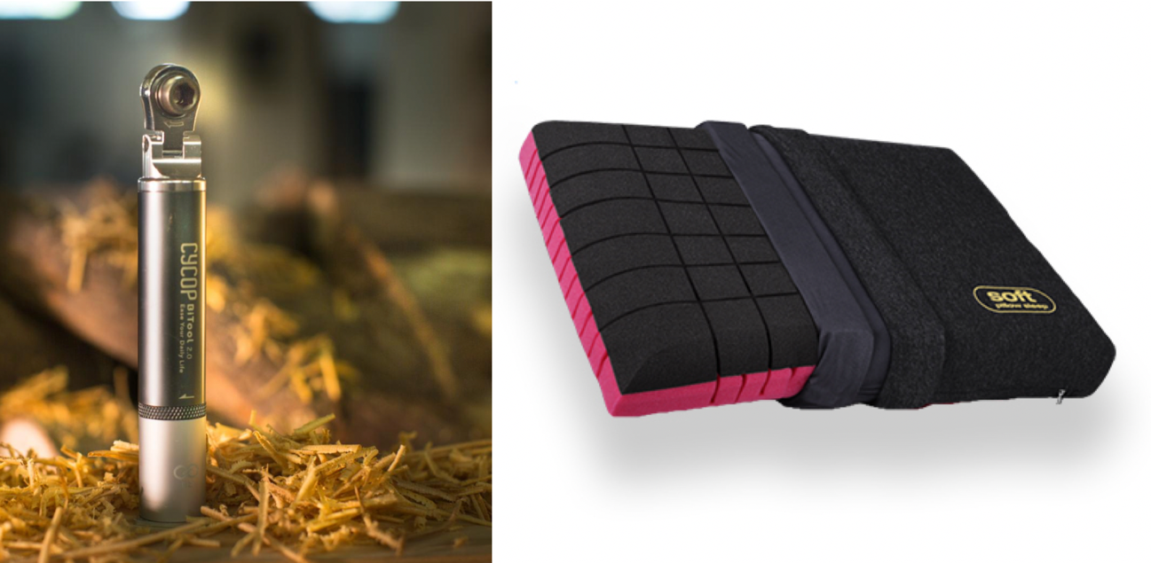

■無重力枕 The Cubes
「無重力枕 The Cubes」はどんな姿勢でも頭にフィットし、どこにも負担のかからない寝姿勢を保つ枕です。
70個のキューブが支えてくれる寝心地はまさに無重力！
質の高い睡眠をサポートし、いびきの改善にも効果的です。

また、硬めと柔らかめの2way仕様、NASA開発の衝撃吸収素材を使用、放熱・抗菌・防臭に優れた炭素素材グラフェン配合など、毎晩快適に熟睡できるよう設計されています。

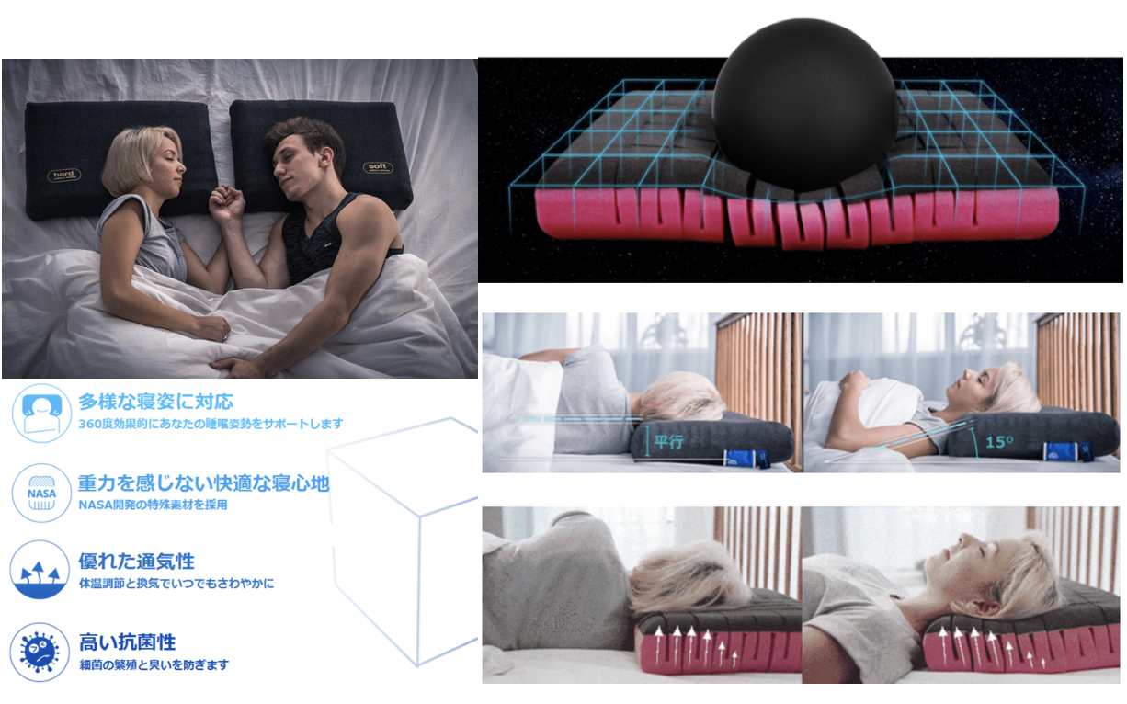

■製品仕様
製品名：The Cubes
重量 ：500g
大きさ：H36×W56×D10cm
素材：The Cubes本体/ポリウレタン、専用カバー/モダールジャージー(レーヨン）95% スパンデックス（ポリウレタン）5%
洗濯 ： The Cubes本体/洗濯不可、専用カバー/洗濯乾燥可
販売ページ : https://dis-cover.jp/project/view/617

■LEDライト搭載マルチツール BiTool 2.0 Lit
BiToolは6つの機能をコンパクトなバーに集約したマルチツールです。ポケットサイズの本体内によく使われる10種類のビットを収納しています。自転車や家電の修理、電池交換など使いたいときにさっと取り出せる携帯性の高さが魅力です。
またLEDライトも搭載しているので、暗がりでの鍵開けやちょっと明かりが欲しい時も活躍します。
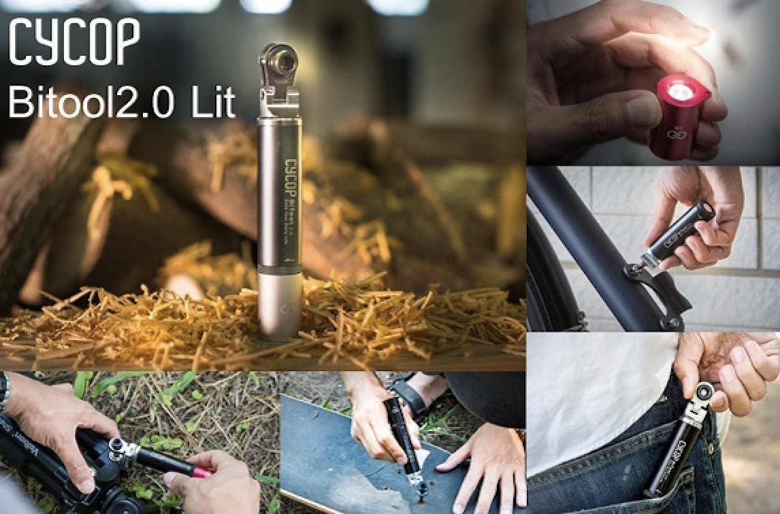

■製品仕様
製品名：BiTool 2.0 Lit
重量 ：107g
大きさ：H108mm×D21mm
素材：S2スチール、プレミア航空宇宙用グレードアルミ合金（T6061）、シリコン、ネオジムマグネット
ビットの種類：Phillips Screw Bits PH1、PH2 / Star Bits T25 / HexagonビットHEX2,2,3,4,5,6 / SlottedビットSL5
カラー：メテオブラック、ムーンシルバー、スペースグレー
販売ページ : https://dis-cover.jp/project/view/616

■販売店募集
弊社では各製品を販売して下さる小売店様・EC事業社様を募集しています。当社製品にご興味ございましたらぜひ下記URLよりご登録ください。http://b2b.pos-tec.jp/

【日本ポステック（JPT）とは】
JPTガジェット（日本ポステック株式会社）は、日本未上陸の製品を中心とした新しくて面白い「モノ」の提供を使命としています。
無難な日常に退屈している貴方へ。同じようなモノにうんざりしている貴方へ。「無難」
であるとか「みんなと同じ」であるとか、そんなのが大嫌いな人々へ贈る、アンチモノトーンガジェット『milkuty（ミルクティー）』,より良い生活を追い求めるライフハッカーたちに贈る、「時間」や「空間」に余裕を作り出すライフハックガジェット『MORO（モーロー）』の2つのコンセプトブランドでオリジナル商品も展開しています。

【動画ショッピングサイト「DISCOVER」について】
動画を使いプロダクトの魅力を発信することに特化した新しいショッピングサイトです。これまでのショッピングサイトでは伝えきれなかったプロダクト開発の過程・ストーリー・こだわりを伝えることができます。また、ライブ機能によりこれまでになかったB to Cのライブ販売を可能にし、オフラインのPOP-UPストアと提携。催事などの限定販売を世界に広めることが可能です。
https://dis-cover.jp/

【本件に関するお問い合わせ】
・製品について
日本ポステック株式会社
担当 ：山本
電話 ：03-5354-5840（代表）
メールアドレス ：jpt-seihinbu@pos-tec.jp
URL ：http://seihinbu.pos-tec.jp/
ダイレクトショップ ：http://store.shopping.yahoo.co.jp/jpt-teds/
Facebookはこちら ：https://www.facebook.com/jpt.seihinbu
Twitter ：https://twitter.com/jpt_seihinbu

・DISCOVERについて
Discover株式会社（https://dis-cover.jp/）
担当 ： 田原
電話 ： 090-9674-3176
FAX ： 03-6736-0610
E-mail ： info@dis-cover.jp

